纺织行业数字化转型：发展阶段、推进路径及中电信机遇策略

纺织工业是消费品工业重要组成部分，是传统支柱产业、重要民生产业和国际优势产业。推动数字化转型升级是纺织行业实现高端化、绿色化、智能化发展的重要基础。本文简要阐述我国纺织行业总体发展状况及数字化转型实践成效，分析推进纺织行业数字化转型升级基本路径，提出中国电信把握纺织行业数字化转型发展机遇相关建议。
一、纺织行业数字化转型发展阶段
1、我国纺织行业总体发展状况
自“三品”战略（消费品工业增品种、提品质、创品牌）实施以来，我国纺织行业克服国内外市场需求疲弱、品牌商库存高位及供应链调整等不利影响，核心竞争力和创新能力持续增强，产品供给能力和需求适配性稳步提升。2023年我国纺织行业规模以上企业实现营业收入47009亿元，利润总额达到1802亿元，同比增长7.2%。与此同时，行业自主创新与高质量发展内生动力不断增强。2022年，我国纺织业规上工业企业投入研发（R&D）经费535.1亿元，较上年增长3.82%，29个制造业中位居第13位。中国纺织工业联合会《2023年纺织行业经济运行报告》显示，2023年6家涉纺企业跻身《财富》世界500强，4家纺织企业入选世界品牌实验室《世界品牌500 强》，有402家纺织企业被认定为“专精特新”小巨人企业和单项冠军企业。中国产业用纺织品行业协会产业研究部预测，纺织行业面向设备升级、智能化改造以及绿色制造的高质量投资将持续保持活跃。
2、纺织行业数字化转型阶段分析
作为我国最早开展两化融合实践的行业之一，纺织行业加速产业结构调整，持续强化智能化、绿色化改造升级。中国纺织工业联合会秘书长夏令敏表示，纺织行业的发展韧性和竞争力得益于两化融合的持续深化和行业数字化能力的稳步提升，截至2022年12月，纺织行业两化融合总体发展水平评估指数达到57.1，生产设备数字化率达到55.6%，数字化生产设备联网率49%，智能制造就绪率为14.6%。2023年11月工信部发布《2023年5G工厂名录》，明恒纺织、华瑞（中国）缝纫线、波司登、海澜、红豆、虞美人等16家纺织服装企业入选。雅戈尔、新凤鸣等企业打造5G全连接智慧工厂，实现智能机器人检测、智能IGV等应用场景。以福州长乐区纺织工业互联网平台为代表的区域平台，以浙江省服装产业创新服务综合体为代表的跨产业园区协同平台，以天富纺织印染工业互联网为代表的专业型平台等，在设备连接数量、APP服务功能、机理模型构建、服务企业数量等方面都有显著提升。总体而言，我国纺织行业已迈过数字化起步阶段，进入规模化快速推进阶段，持续深化5G、大数据、人工智能、区块链等新型技术的融合应用。
二、纺织行业数字化转型推进路径
中国纺联《建设纺织现代化产业体系行动纲要（2022-2035年）》明确提出促进数字经济与纺织产业深度融合发展，加快移动互联网、人工智能、云计算、大数据等新一代信息技术与纺织产业的融合应用创新，打造行业发展新动能。具体而言，以行业头部企业为主体的新型数字技术与产业融合创新、以中小企业为主体的“链式”数字化转型、以产业集群（园区）/政府为主体的区域数字生态建设仍是推动纺织行业转型升级的主要路径。
（1）路径一：推动数字技术与纺织产业融合创新
行业龙头企业在推进自身及行业数字化转型过程中相较于非龙头企业具有技术、资金、政策、数字化基础、战略规划与风险管理等多方面优势。我国纺织行业龙头企业（包括细分领域头部企业）拥有较好数字化和自动化基础，具备运用新技术打造新模式新业态、实现高端化智能化绿色化能力基础和内在动力，成为推动新一代信息通信技术与行业发展深度融合的先行者和引领者。中上协《中国上市公司2023年发展统计报告》显示，截止2023年底，我国纺织行业（含纺织业、纺织服装/服饰业、化学纤维制造）拥有上市企业116家，市值达到7620亿元。
案例1：福建金源纺织5G智慧工厂项目,以数据全面连接为基础，实现平台化设计、智能化制造、生产现场检测、质量溯源、柔性生产、智慧能源管控等新场景新模式。
案例2：基于5G+MEC在红豆男装智能车间的示范应用，建设5G专网，实现全业务流程的全面链接，实现5G与五大核心生产管理环节的融合。
案例3：雅戈尔5G+数字孪生未来工厂项目，将“智能化”融入企业生产管理全环节，打造柔性供应链，实现5G+AI质检、5G+数字孪生等创新应用场景。
（2）路径二：推进中小企业“链式”数字化转型
截止2022年底，我国纺织行业（含纺织业、纺织服装/服饰业、化学纤维制造）规上企业36255家，中小微企业数量占比超过90%。中小微企业数字化转型面临资金有限、技术知识缺乏、人才短缺、适合中小企业的产品能力供给不足等问题，经过多年探索，“链式”数字化转型成为推动中小企业数字化转型的有效途径。“链式”数字化转型是指产业链供应链和产业集群中龙头企业、链主企业等大企业或数字化转型服务商引领带动产业链供应链上、下游和产业集群内中小企业协同数字化转型。
案例4：秒优大数据科技（杭州）有限公司通过服装智能制造整体解决方案推动服装行业企业实现数字化转型，提高企业“柔性快反”能力。
案例5：青岛酷特智能股份有限公司通过C2M大规模个性化定制模式带动服装行业中小企业数字化升级。
（3）路径三：构建产业集群数字化融合生态
我国纺织产业小、散、多特点明显，集群化发展有利于强化专业分工、推进技术创新、形成区域品牌。2023年8月，中国纺织工业联合会发布《建设纺织现代化产业体系行动纲要（2022-2035年）》，提出了建设纺织现代化产业体系的发展新目标，要求形成大中小融通、产业链安全、现代化集群布局的产业组织形态。数字经济浪潮下，产业集群地区不断推动数字化发展，以数字技术助力企业经营优化，提升技术创新效率和协同合作能力，但仍然存在企业数字化建设认识是不足、数字化转型动力不强、公共服务平台作用有待发挥等问题和薄弱环节，亟需进一步完善发展生态，探索产业集群数字化转型模式与路径。
案例6：浙江云聚智铱数字科技有限公司通过服装产业大脑平台推动区域内服装企业数字化变革和服装产业的秩序发展。
案例7：绍兴市柯桥织造印染产业大脑运营有限公司通过“织造印染产业大脑平台”推动印染行业高质量发展。
三、中国电信机遇及介入策略分析
2023年纺织行业规上企业实现营收47009亿元，按年营收0.75%~1.25%比例的信息化投入强度估算，纺织行业数字化转型市场规模在352.57~587.61亿元之间，且伴随行业转型提质加速，信息化投入比例将进一步提升，整体市场空间广阔。如前文分析，推进纺织行业数字化转型的三种路径，本质上是对纺织行业三类主体（龙头企业、中小企业、园区/集群/政府）数字化需求的理念模型匹配。在具体市场拓展实践中，中国电信既需要分析把握不同类型主体转型特殊需求，亦需要探索推进三类主体数字化转型融通互促新模式。
策略建议1：抢抓行业龙头，推进新一代信息技术与纺织行业核心场景的深度融合，深化数字技术场景融合，共同打造行业应用标杆，提升工业互联网平台服务能力。
其一，从行业细分着手，抢抓龙头企业转型发展机遇。我国纺织行业尽管中小企业数量众多，但在细分领域，行业龙头基本显现（如表1）。可重点推进大模型等新技术新产品的行业落地。其二，从场景需求着手，深化数字技术与纺织核心场景的融合。以研发设计、生产计划调度、质量管控、仓储配送、绿色环保、市场营销、模式创新等关键环节和以数字化车间/工厂、工业互联网平台等集成化应用为重点，形成细分行业（领域）数字化解决方案。其三，从能力建设着手，推进工业互联网创新发展行动在纺织行业的深入开展。加快纺织行业工业互联网平台建设，在面向骨干龙头企业内外部一体化管控、细分领域专业化服务、产业链供应链资源优化配置、新模式新业态打造等方面进一步提升平台服务能力，打造纺织行业工业互联网平台体系。
表1 我国纺织行业细分领域龙头企业
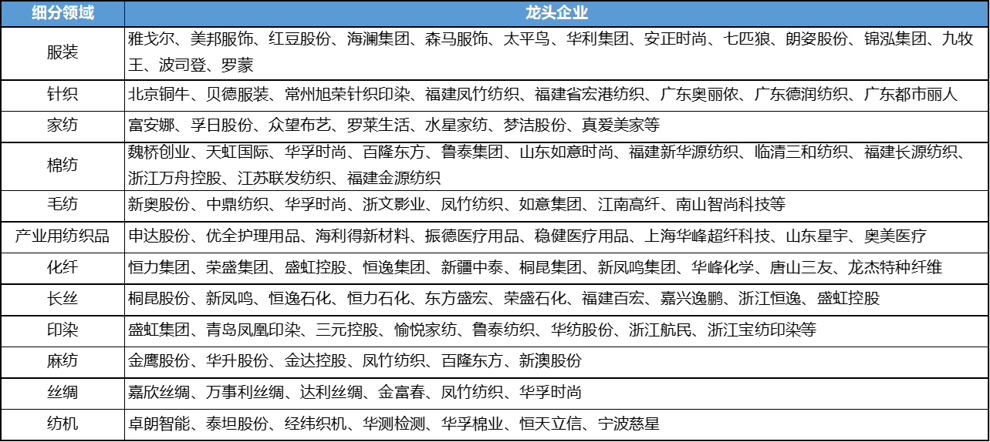
数据来源：公开信息梳理
策略建议2：强化与行业优质数字化服务企业的合作，完善天翼云和中电信工业互联网平台纺织行业应用生态，为细分领域中小企业提供“小快轻准”一体化解决方案。
其一，梳理纺织行业重点数字化服务商。基于中纺联《纺织行业数字化转型解决方案重点推广目录》，梳理纺织行业重点软件商和解决方案提供商，并引入天翼云和中电信工业互联网平台纺织行业应用生态。其二，打造“小快轻准”一体化解决方案。在完善软件和应用生态基础上，打造纺织行业中小企业数字化转型一站式工具箱，实现低门槛应用开发与低成本运营维护。其三，拓展产品与渠道服务生态。拓宽“小快轻准”（标准化）产品销售服务渠道，发展行业化或本地化服务代理商，优化代理政策，推动场规模上量。
策略建议3：深度梳理纺织产业重点集群，推进集群公共服务能力提升，提升“产业大脑”服务能力，推动集群内外部要素资源整合，探索产业集群数字化转型新模式。
其一，重点产业集群重点跟进。截止2022年底，与中国纺联建立试点共建关系的全国纺织服装产业集群地区共计202个，福建省福州市长乐区、浙江省桐乡市、山东省滨州市等10个地区年度工业总产值超过1000亿元，浙江省海宁市等48个县（市/区）、浙江省湖州市织里镇等52个乡镇（街道）年度工业总产值超过100亿元。其二，推进集群数字基础能力提升。推动数字化产业集群（园区）建设，引导集群内企业“上云用数赋智”，引导集群建设服务区域纺织产业的工业互联网平台，积极参与“工业互联网+集群/园区”宣贯活动，参与行业数据中心建设，推动行业数据的全面汇聚。其三，探索运营商参与集群数字化转型新模式。可参考浙江服装产业大脑建设模式，即中国联通数字科技、宁波市海曙国有资本投资经营集团、蓝卓数字科技，三方共同出资（45%、40%、15%），成立浙江云聚智铱数字科技有限公司，负责平台运营和集群公共服务，实现多方能力优势有效发挥。

工信部，2023年1－12月度纺织行业运行情况，https://wap.miit.gov.cn/gxsj/tjfx/xfpgy/fz/art/2024/art_c8892bde3c8347babbba116d1e663110.html。
国家统计局，2022年全国科技经费投入统计公报，https://www.stats.gov.cn/sj/zxfb/202309/t20230918_1942920.html。
中国纺织工业联合会，2023年纺织行业经济运行报告，2024年5月。
中国产业用纺织品行业协会产业研究部，2023年中国产业用纺织品行业运行分析与展望，2024年2月。
中国纺织报，纺织业“两化融合”水平跃升，https://info.texnet.com.cn/detail-930906.html。
工信部，工业和信息化部办公厅关于印发《2023年5G工厂名录》的通知，https://wap.miit.gov.cn/zwgk/zcwj/wjfb/tz/art/2023/art_53532488d3394047b85116f5b29b3e32.html
中上协，中国上市公司2023年发展统计报告，2024年6月。
国家统计局，中国统计年鉴2023，https://www.stats.gov.cn/sj/ndsj/2023/indexch.htm。
纺织经济信息网，http://news.ctei.cn/domestic/gnzx/202308/t20230828_4321263.htm
纺织经济信息网，http://www.ctei.cn/jq/tzgg/202309/t20230926_4327400.html

